
钢矿日报
2017年05月3日

一、现货资讯
现货数据汇总
 | 上海市场 |  |  |  | 天津市场 |  |  |  | 唐山钢坯
 | 螺纹 | 基差 | 热卷 | 基差 | 螺纹 | 基差 | 热卷 | 基差 | 唐山钢坯
2017.5.2 | 3470 | 336 | 3170 | 28 | 3480 | 346 | 3160 | 18 | 2980
2017.5.3 | 3450 | 318 | 3140 | 28 | 3470 | 339 | 3140 | 28 | 3010

 | 唐山钢坯利润 | 螺纹利润 | 热卷利润
2017.5.2 | 265 | 670 | 171
2017.5.3 | 283 | 631 | 122

图1：螺纹钢与热卷期货价差
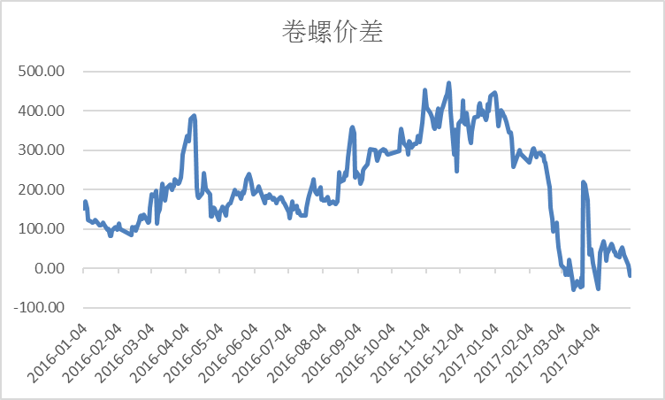
图2：螺纹钢与铁矿石比价

今日唐山钢坯及带钢午后出现上涨，唐山迁安地区普方坯3010（现金含税）。螺纹现货市场整体成交清淡，部分下跌，沪建材下跌20，现螺纹3430-3450。天津建材市场小幅下行为主，现螺纹3450-3470。
二、操作建议
钢厂生产螺纹钢利润仍然很高，生产积极性较强，据称四平现代钢铁在关停多年后再度重启，更是钢厂生产积极性的体现，考虑到目前已进入5月，下游消费增长空间有限，操作上建议螺纹钢仍可积极试空，继续关注3040一线能否形成压力。铁矿石受交割月大幅下跌影响，今日走弱，传闻5月交割混矿为主，品质差，短期预计铁矿石仍将受制于5月合约，建议多单获利了结暂时观望。

免责声明
本报告所载的内容仅作参考之用，不作为或被视为出售或购买期货品种的要约或发出的要约邀请。此报告的内容不构成对任何人的投资建议，而中融汇信不会因接收人收到此报告而视他们为其客户。本报告中的信息均来源于公开可获得资料，中融汇信力求准确可靠，但对信息的准确性及完整性不做任何保证。客户应谨慎考虑本报告中的任何意见和建议，不能依赖此报告以取代自己的独立判断，而中融汇信不对因使用此报告而引起的损失负任何责任。本报告仅反映编写分析员的不同设想、见解及分析方法。本报告所载的观点不代表中融汇信期货有限公司的立场。中融汇信可发出其它与本报告所载资料不一致及有不同结论的报告。未经中融汇信授权许可，任何引用、转载以及向第三方传播的行为均可能承担法律责任。

